BÍTOVÁK

MÍSTNÍ ZPRAVODAJ OBCE BÍTOVANY 1/2010

Vážení spoluobčané,
konečně zima zastrčila své drápky. Letos nás opravdu všechny nejen potrápila, ale také nás donutila sáhnout hluboko do obecní pokladny, abychom zajistili sjízdnost místních komunikací. Sami jste viděli, že to byl někdy boj s větrnými mlýny.
Teď už nás čekají úplně jiné starosti. V nejbližší době budou zabudovány na sad slíbené lavičky, které doufám, potěší, provádí se úklid obce po zimě … Největší akcí v letošním roce bude rekonstrukce naší mateřské školy, která proběhne o prázdninách, dále bude opravena další z místních komunikací, začne údržba veřejných prostranství. Takže práce dost a dost.
Přeji Vám všem krásné jarní dny
Jana Čechlovská
… ohlédnutí za uplynulým obdobím
... předkládáme malý přehled o hospodaření obce od počátku letošního roku k 31.3.2010:
Příjmy 939,6 tis. Kč , výdaje : 694,1 tis. Kč. Peněžní prostředky na účtu 1 315 930,11 Kč.
Výdaje na dopravu – zimní údržba 47,2 tis. Kč, vodní hosp. 8 tis., MŠ 200 tis., knihovna, heraldika,SPOZ, kultura, sděl.prostř. 26,2 tis., hřiště 12,4 tis., hřbitov 3,6 tis., komunální činnost obce 72 tis., odpady 52 tis., ZO 82,5 tis., st.správa 181,8 tis., banka 2,3 tisíc Kč.
… dne 8.2.2010 provedl Krajský úřad Pardubického kraje přezkoumání hospodaření obce za rok 2009, nebyly zjištěny chyby a nedostatky.
… územní plán obce nabyl účinnosti 13.1.2010
… jako každým rokem, proběhla i letos na začátku roku Tříkrálová sbírka. V letošním roce bylo v obci vybráno velmi pěkná částka Kč 7.270,-

… pro informaci …
… zastupitelé obce na jaře roku 2009 rozhodli, v souladu s Programem obnovy venkova obce Bítovany, o regeneraci budovy MŠ, pokud se seženou dostatečné finanční zdroje. Akci si vzal na starost RNDr. Mohl. Jeho prvním úkolem bylo vypsat výběrové řízení na vypracování stavebního projektu a energetického auditu. V soutěži zvítězila firma „Projektový servis spol. s r.o.“ z Chrudimi. Celkové předběžné stavební náklady na zateplení obvodového pláště budovy MŠ, střešní konstrukce a výměnu oken a dveří byly projektantem určeny ve výši cca 2 300 000,- Kč. Druhým úkolem bylo vyhledání vhodné dotace a vypracování a podání žádosti. Byl zvolen programu SFŽP, na realizaci úspor energií . Žádost vypracoval místostarosta sám, protože firmy, nabízející tuto službu, se nám zdály drahé a nedostatečně „zainteresované“ na kladném výsledku. 14.8.2009 byla žádost podána, 2.3.2010 jsme obdrželi oficiální rozhodnutí Ministerstva životního prostředí o poskytnutí podpory na spolufinancování projektu v rámci OPŽP. Podle tohoto rozhodnutí nám byla přiznána částka 1 848 741,- Kč, tj. cca 73% z celkových nákladů. Jeho třetím úkolem bude začátkem dubna 2010 vypsat výběrové řízení na dodavatele. O vítězi rozhodne výběrová komise. Projekt „zateplení budovy MŠ“ se bude realizovat v době prázdnin MŠ.
… osobní auta stále parkují těsně u odtokového žlabu nebo přímo ve žlabu u mateřské školy. Tento odtok nebyl vybudován na takovou zátěž. Žádáme proto znovu majitele aut, neparkujte v těchto místech! Děkujeme
... znovu jsou stížnosti na volně pobíhající a mnohdy obtěžující psy. Prosíme majitele: když si pořídíte psa, tak si ho řádně zabezpečte, ať se maminky s dětmi nebojí po obci chodit.
… žádáme řidiče, aby dodržovali sníženou rychlost v obci a hlavně v části od MŠ do Cihelny.
Chodí zde na procházky školka, u splavu je dětské hřiště. Budování retardérů a šikan na této komunikaci vidíme až jako nejkrajnější řešení.
… a opačně: rodiče, uvědomte si, že malé dítě nemůže samo pobíhat po silnici nebo jezdit na kole či tříkolce. Jste za něj, ze zákona, odpovědni .

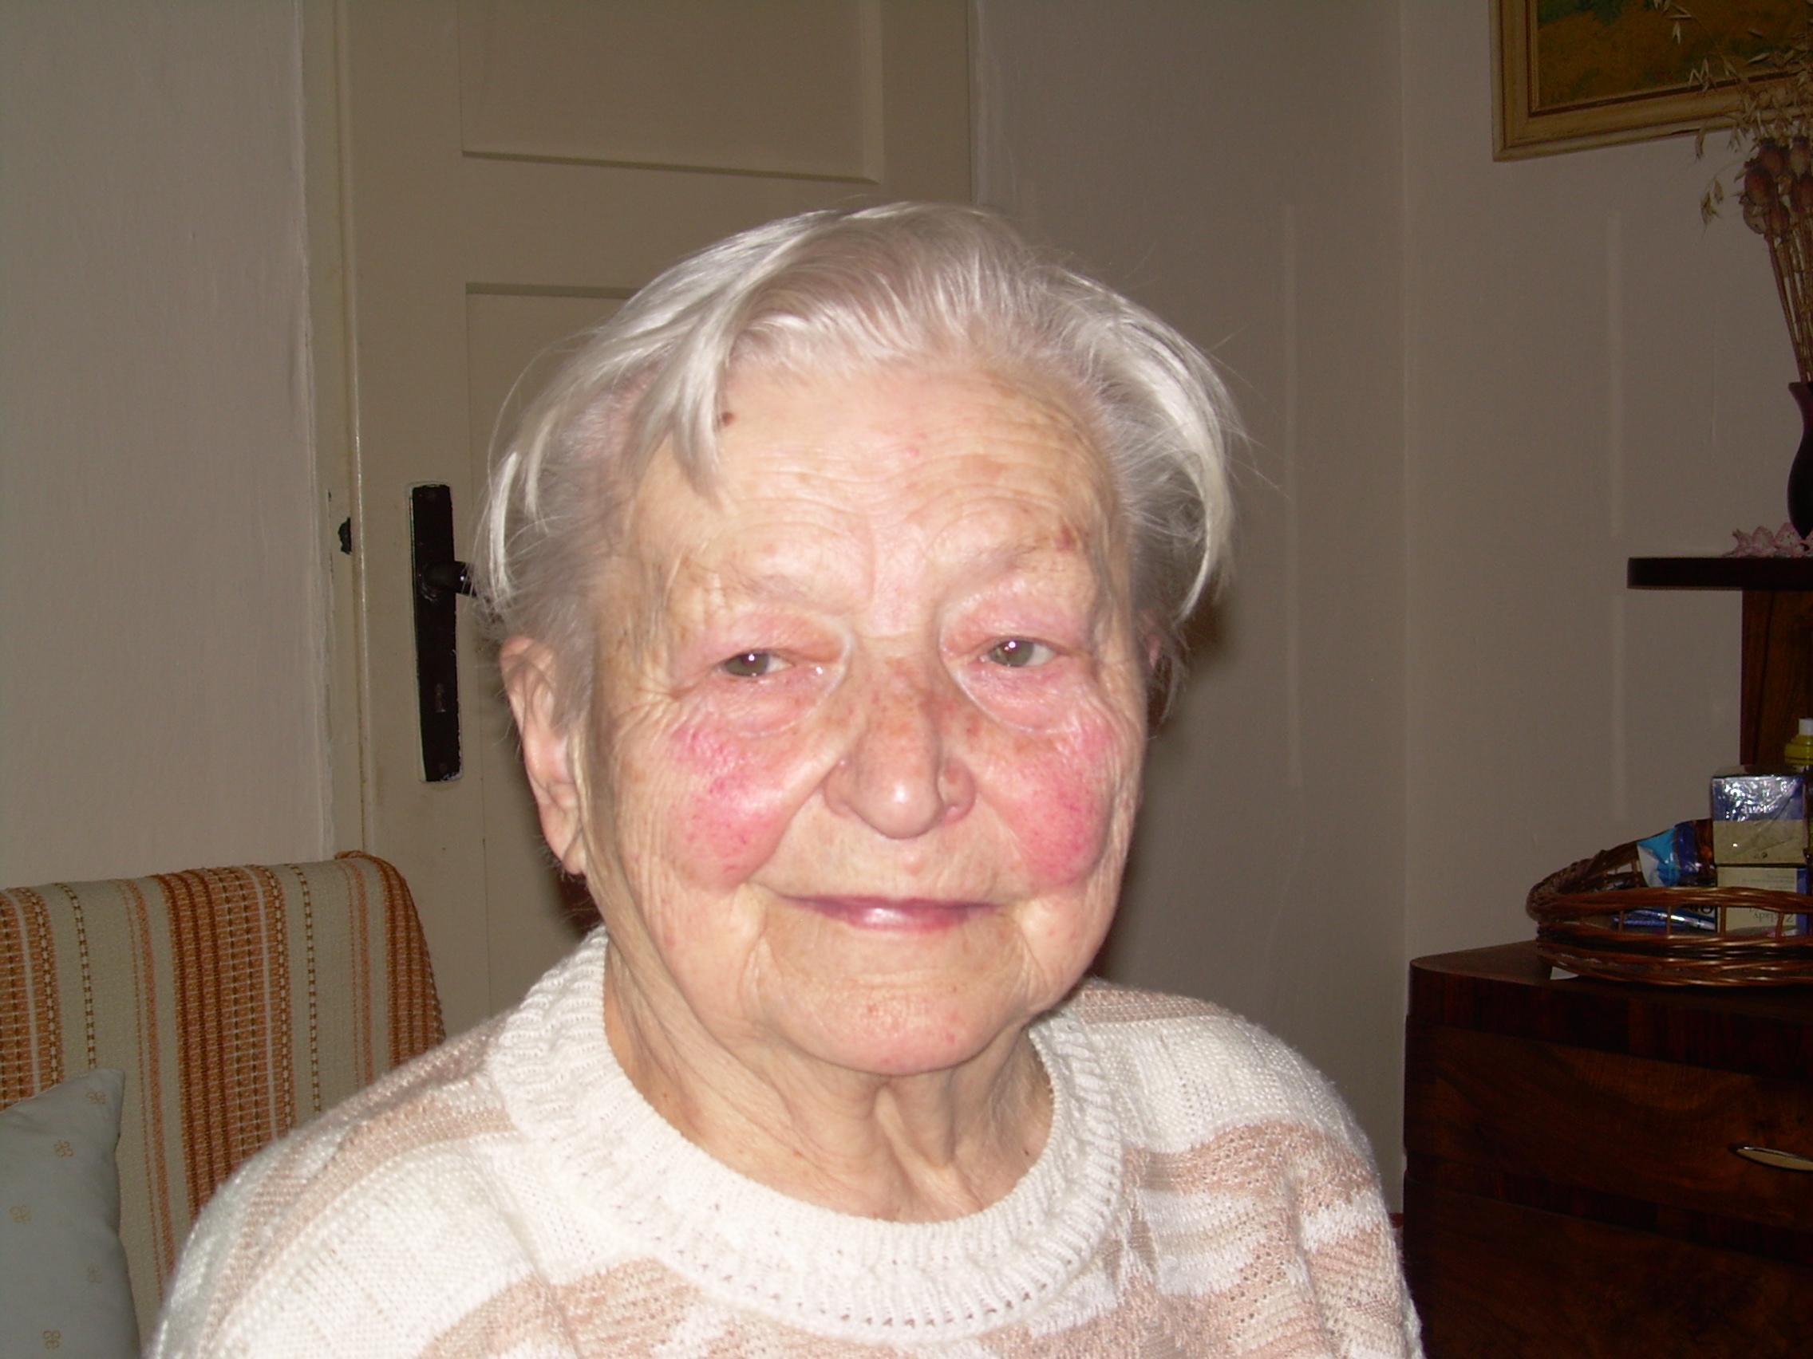
... zpráva kulturní a sociální komise

… v únoru 2010 oslavila 90. narozeniny nejstarší občanka naší obce paní Vlasta Pavlíková.
Dovolila nám tuto informaci zveřejnit a tak ještě jednou přejeme hodně pohody a hlavně zdraví.

… jak se žije v mateřské škole...
… stále se tu něco děje... Mimo běžných činností, které probíhají v každé mateřské škole, se snažíme zprostředkovávat různá setkání, výlety, divadla.
Během ledna a února jsme navštívili chrudimské divadlo, karnevalové veselí si děti užily v únoru v MŠ a 27.3. připravila MŠ dětský karneval i pro veřejnost v Restauraci U Nováků.
Děti potěšila a pobavila návštěva malého cirkusu, kde si mohly pohladit i opičku.
Do světa přírody, hlavně zvířat a ptáků nás zavedla beseda s představitelem mysliveckého sdružení, p.Milanem Štursou, který odpovídal na naše otázky a doplnil vše praktickými ukázkami. V březnu jsme pak všichni navštívili pardubický zámek, kde nás velice příjemně překvapila stálá expozice hraček a Příroda východního Polabí. Všem doporučujeme!
Teď na jaře se však snažíme co nejvíce pozorovat přírodu přímo u nás: rybník Farář, blízký les Spálenec, chatovou oblast „V dolích“, Novákovy rybníky s výběhem pro daňky a plemeno Skotského náhorního skotu, „dubový remízek“, odkud je krásný výhled na všechny strany.
V rámci projektu nazvaného „Jsme kamarádi“ nás navštívila p.Melicharová s canisterapeutickým pejskem, který je velkým pomocníkem pro lidi s různým postižením. Dalším zajímavým setkáním pro děti byla návštěva tří zástupců pardubického Tyflocentra s vodícím psem, kteří dětem přiblížili život nevidomých lidí.
Nejvydařenější akcí bylo „Vítání jara s pohádkou“. Rodiče měli nelehký úkol,předvést některou ze známých pohádek. S nadšením a vtipem připravená pohádka O sněhurce, kterou zahrála skupinka rodičů s dětmi ze Zaječic, nás všechny velice pobavila. Se zájmem jsme také shlédli originálně zpracovanou pohádku O Červené Karkulce.
Těšíme se na naše starší kamarádky ze Střední zdravotní školy, které k nám přijedou a na další nové zážitky, které nás čekají např. u hasičů nebo při návštěvě školy u prvňáků.
Vyhlašujeme sběr starých časopisů a letáků /prosíme svázat/ do 15. dubna. Získanou finanční částku použijeme pro děti na pomůcky.
Přeji příjemné jarní dny jako šťastný dětský úsměv.
Hana Sehnalová, ředitelka MŠ Bítovany
... na závěr...
... prosíme o zapůjčení co nejstarší fotografie Vašeho domu, event části obce. Fotka bude za Vaší přítomnosti neskenována a ihned Vám bude vrácena zpět
... poplatky za odpady a za psy je nutné zaplatit do 31.5.2010
…sběr nebezpečného odpadu a elektrozařízení proběhne v pondělí 3.května , 15.00 – 15.40 hod u Oú Bítovany, od 15.45 - 16.00 hodin v Bítovánkách , u autobusové zastávky
… v týdnu od 3. – 7.5. bude u Oú přistaven kontejner na papír, od firmy Recycling Slatiňany

Bítovany, březen 2010
Vydává obec Bítovany, Bítovany 19, 538 51 Chrast u Chrudimě , IČO 00485667 * Tel., fax: 469 665 170 *E-mail: bitovanyobec@seznam.cz * www.bitovany.cz * Redakční rada: Jana Čechlovská, Hana Sehnalová, Olga Dvořáková, Ing. Eva Jonášová * Náklad 200 ks * Registrováno u Ministerstva kultury ČR pod evid. č. MK ČR E 11105 * Vychází čtvrtletně * Distribuce zdarma do všech domácností

